**Автоматизированная информационная система «ИМЦ:ТФОМС»**

**подсистема «Журнал обращений»**

**Руководство пользователя**

**версия: 1.1 от 21.08.2023**

ООО «ИМЦ»

**2023**

Оглавление

[Аннотация 3](#_Toc143529098)

[1. Вход в систему 4](#_Toc143529099)

[2. Главный экран 5](#_Toc143529100)

[3. Журнал обращений 6](#_Toc143529101)

[3.1 Поиск обращений 7](#_Toc143529102)

[3.2 Регистрация обращений с помощью веб-интерфейса 8](#_Toc143529103)

[3.3 Выгрузка документов 11](#_Toc143529104)

[3.4 Загрузка обращений с помощью xml файла 11](#_Toc143529105)

[4. Аналитика 13](#_Toc143529106)

[Приложение А 14](#_Toc143529107)

[Общесистемный функционал 14](#_Toc143529108)

[Сообщения 16](#_Toc143529109)

[Пользователи 19](#_Toc143529110)

[Роли 21](#_Toc143529111)

**Аннотация**

Информационная система «Журнал обращений» (далее - Система) представляет собой «облачный» сервис для удалённой работы пользователей с данными при помощи веб-браузера (например, Yandex-Браузер, Chromium Gost, Google Chrome).

Рабочее место сотрудника должно быть оснащено операционной системой, в случае Windows, не младше версии Windows 7.

Данный документ представляет собой руководство пользователей по использованию информационной системы «Журнал обращений».

1. **Вход в систему**

Для входа в Систему необходимо:

1. Перейти по ссылке, полученной от оператора Системы (далее – Оператор);

2. Ввести данные учётной записи: логин и пароль, которые были сообщены уполномоченному сотруднику Оператором (*Рисунок 1*):

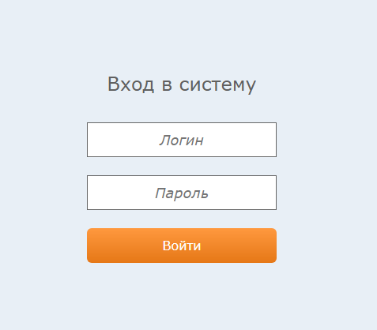

Рисунок 1. Вход в Систему

1. **Главный экран**

После входа в Систему пользователь будет перенаправлен на главный экран Системы (*Рисунок 2):*

*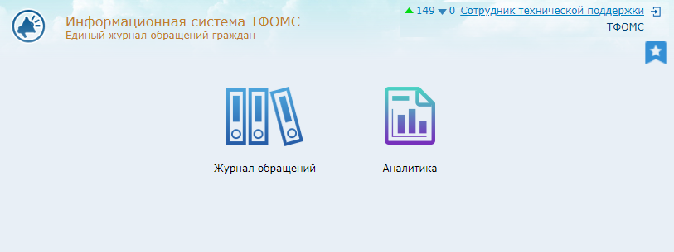* Рисунок 2. Главный экран

Система имеет два режима работы – «Журнал обращений» и «Аналитика».

*Возможные роли пользователей в Системе*:

- **40 - Журнал обращений. Пользователь СМО** – доступен функционал Системы, включающий просмотр, регистрацию новых обращений, редактирование, удаление и выгрузку отчетов.

- **41 - Журнал обращений. Пользователь ТФОМС** –доступен функционал Системы, включающий просмотр, регистрацию новых обращений, редактирование, удаление и выгрузку отчетов. Доступна настройка административных параметров Журнала обращений.

**- 113 - Журнал обращений. Администратор –** доступ к административным режимам, без возможности выгрузки данных.

Включение пользователя в роль осуществляется в специализированном режиме **Пользователи** (см. раздел [«Пользователи»](#_Пользователи)).

1. **Журнал обращений**

Режим обеспечивает возможность регистрации новых обращений застрахованных лиц по вопросам обязательного медицинского страхования. Режим предназначен для поиска, просмотра, создания, редактирования, загрузки и удаления обращений.

При нажатии на плитку «Журнал обращений» произойдет переход в режим, изображенный на рисунке 3.

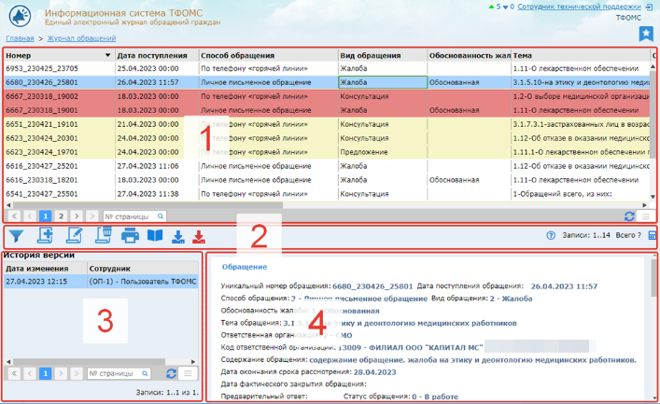

Рисунок 3.Журнал обращений

На рисунке 3:

1 – таблица, содержащая записи зарегистрированных обращения;

2 – панель с кнопками для работы с таблицей;

3 – таблица, отображающая историю изменений выбранного обращения;

4 – поле с детализацией по выбранному обращению.

Таблица 1 (рис.3) содержит цветовое кодирование строк для наглядности отображения записей. Посмотреть справку по цветовому кодированию можно наведя курсор на пиктограмму под таблицей . Красным выделяются записи срок рассмотрения которых превышает 30 дней, желтым выделяются открытые обращения и белым закрытые обращения.

## 3.1 Поиск обращений

Чтобы отфильтровать записи в таблице 1, необходимо нажать на кнопку «Фильтры»  на панели кнопок. После чего откроется окно поверх экрана, в котором необходимо задать критерии отбора (Рисунок 4).

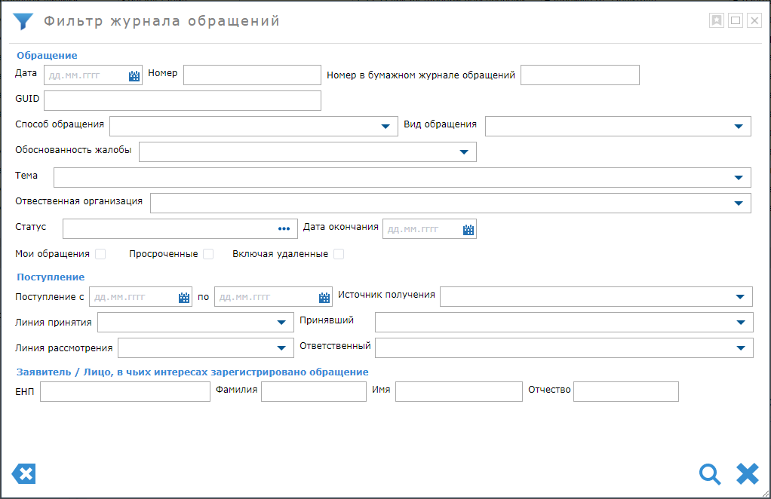

Рисунок 4. Фильтр таблицы обращений.

Чтобы сбросить все фильтры, требуется нажать кнопку «Очистить форму» . Для поиска по заданным критериям необходимо нажать кнопку «Поиск» . После применения поиска окно закроется, и таблица обновится с результатом поиска.

## 3.2 Регистрация обращений с помощью веб-интерфейса

Для создания нового обращения используется кнопка  «Новое обращение», по нажатию на которую откроется окно «Новое обращение» (рис. 5), которое имеет пять закладок, если все закладки на экране не помещаются, то доступно перемещение закладок нажатием по навигационным стрелкам влево и вправо.

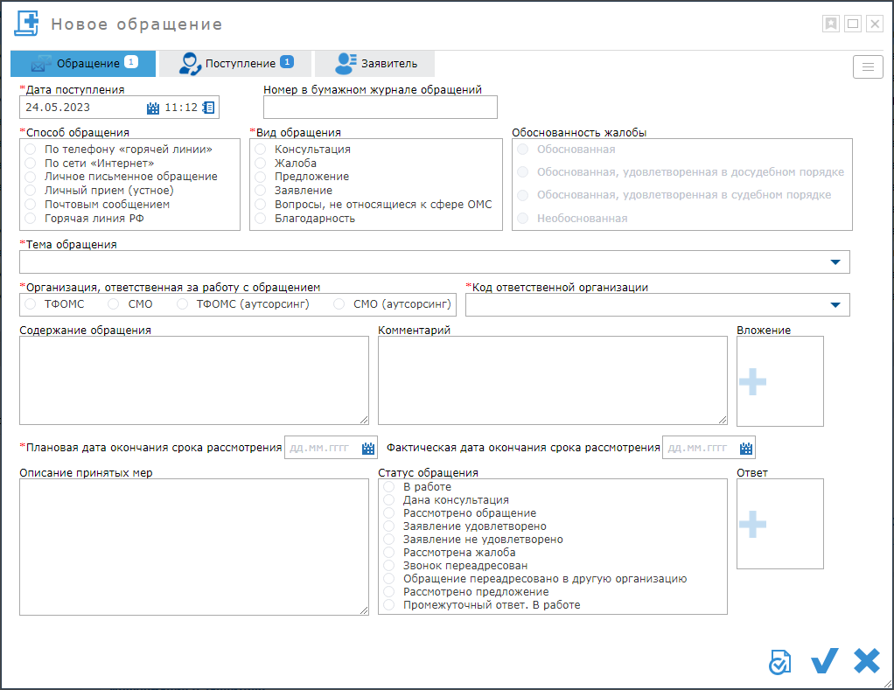

Рисунок 5. Обращение.

На закладках «Обращение», «Поступление», «Заявитель» находятся поля для заполнения, а также имеются обязательные к заполнению поля, отмеченные «\*». Нажатием кнопку  «добавить файл» есть возможность загрузить документ. Количество заполненных полей отмечается числом рядом с наименованием закладки.

Для сохранения обращения необходимо нажать кнопку сохранить, для отмены .

После сохранения анкеты таблица обновится, в ней отобразится новая запись, а в правом нижнем углу отобразится информационное сообщение, сигнализирующее о успешности добавления анкеты.

Если требуется сохранить обращение и ввести новое, то можно воспользоваться кнопкой сохранения обращения , которая оставит открытой форму регистрации обращения.

Для удобства использования ручного ввода обращений имеется возможность настроить шаблоны ввода. Необходимо нажать кнопку  в правом верхнем углу формы ввода (рис.5), после чего раскроется меню настройки шаблонов (рис.6)



Рисунок 6. Меню шаблонов.

В левой части находится раскрывающийся список для быстрого выбора предварительно настроенного шаблона. По умолчанию активированная кнопка  предназначена для включения отображения выбранных элементов фильтрации. Активированная кнопка  переключает в режим управления шаблонами (рис.7).

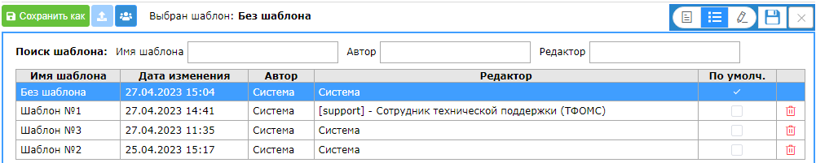

Рисунок 7. Меню управления шаблонами.

В данном меню есть возможность поиска шаблонов по заданным реквизитам в виде Имени шаблона, Автора, Редактора. Доступна установка в качестве действующего шаблона или выбрать шаблон по умолчанию, для этого необходимо установить галочку в колонке «По умолчанию». А также имеется возможность удалить шаблон, нажав кнопку  в последней колонке.

Для создания нового шаблона или редактирования, необходимо воспользоваться кнопкой  для перехода в соответствующий режим (рис.8).

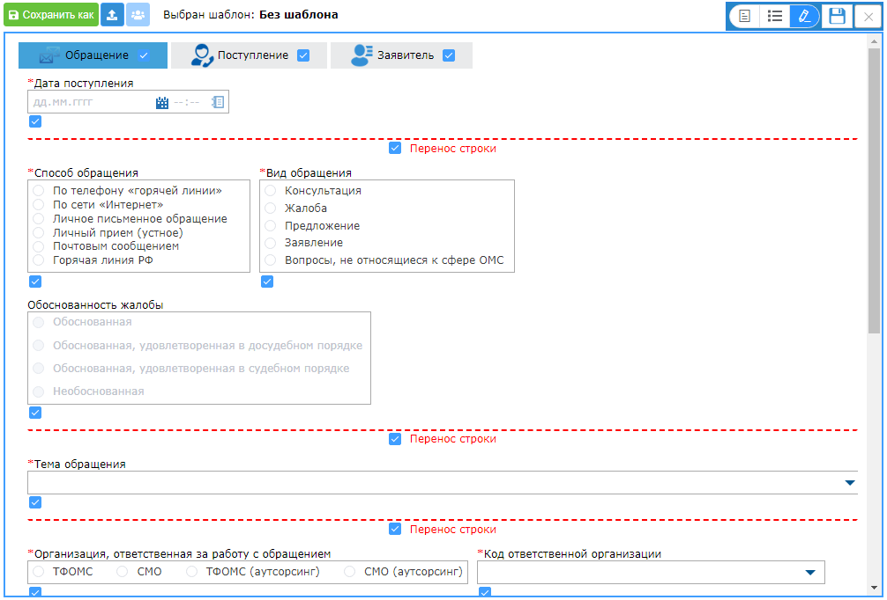

Рисунок 8. Режим редактирования шаблона.

В данном режиме можно настроить шаблон фильтрации, есть возможность убрать галочки с неиспользуемых полей, заполнить реквизитами требуемые поля. Далее необходимо сохранить шаблон, нажав кнопку  , после чего шаблон будет доступен для выбора.

Чтобы перейти в рабочий режим, требуется нажать кнопку .

Чтобы внести изменения в обращение, требуется нажать кнопку  «Редактировать». После чего откроется окно, как на рисунке 5, в котором можно произвести корректировку и нажать «сохранить» . Окно закроется, таблица обновится новыми данными и изменения зафиксируется в закладке «История версий» в поле с детализацией по выбранной закладке – 3, рисунок 3.

Для удаления обращения из таблицы необходимо использовать кнопку удаления .

## 3.3 Выгрузка документов

Чтобы выгрузить документ по обращению, требуется нажать кнопку  и выбрать необходимый документ «Шаблон письма ТФОМС в СМО», «Карточка учета», актуальный «Справочник тем обращений» и таблицу с обращениями в excel.

## 3.4 Загрузка обращений с помощью xml файла

Также имеется возможность загрузить обращения из файла формата xml по нажатию на кнопку «Загрузить информационный файл» .

ТФОМС также имеет возможность загрузки xml файлов исключая некоторые проверки, например, дату передачи обращения. Для этого используется кнопка  .

Просмотреть события(логи) загрузки обращений, можно нажав на кнопку «Журнал обработок» . По нажатию откроется модальная форма журнала обработок (рис. 9), которая состоит из группы фильтрации, главной таблицы «События», в которой фиксируется факт и реквизиты загрузки сведений, и зависимой таблицы «Обращения», в которой отображаются передаваемые обращения в выбранном событии. В таблицах отображаются коды ошибок, если загрузка обращения завершилась с ошибкой, при наведении на пиктограмму можно посмотреть расшифровку кода ошибки. Также при ручной регистрации обращений через интерфейс возникающие ошибки фиксируются в данном разделе.

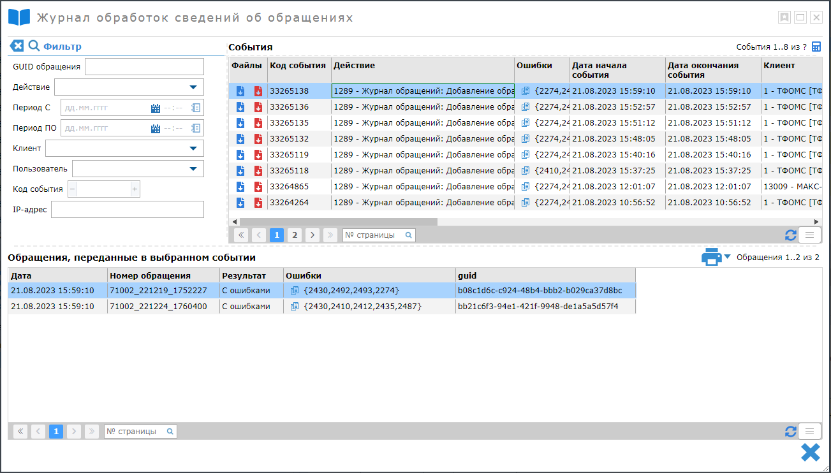

Рисунок 9. Журнал обработок.

Чтобы выгрузить протокол загрузки файла с обращениями, необходимо нажать кнопку  , после чего произойдет загрузка xlsx файла. Для выгрузки загружаемого xml файла с обращениями необходимо нажать кнопку  в колонке «Файлы», чтобы выгрузить xml файл ответа с ошибками, нажать кнопку .

1. **Аналитика**

Чтобы перейти в режим «Аналитика» необходимо нажать на соответствующую пиктограмму (Рисунок 2). Режим содержит несколько видов выгружаемых отчетов, которые включают критерии формирования отчетов (Рисунок 10). Предназначен для выгрузки аналитических отчетов в формате Excel.

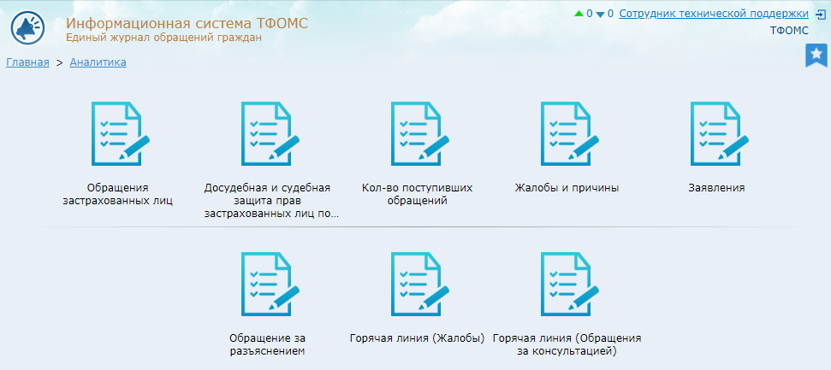

Рисунок 10. Аналитика

При нажатии на плитку отчет, происходит открытие окна, которое содержит поля для заполнения (Рисунок 11).

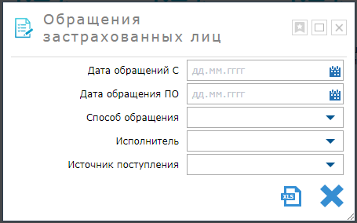

Рисунок 11. Аналитика. Критерии формирования отчета

Необходимо заполнить требуемые реквизиты для формирования отчета и нажать кнопку выгрузки Excel-файла C:\Users\kostyahin\YandexDisk\Скриншоты\2022-06-20_11-58-09.png. После чего произойдет скачивание файла формата xls

Приложение А

## Общесистемный функционал

При двойном нажатии на заголовок (Рисунок А.1), заголовок свернётся и станет более компактным (Рисунок А.2). При повторном двойном нажатии, заголовок развернётся.

Рисунок А.1. Заголовок



Рисунок А.2. Свёрнутый заголовок

В заголовке слева от данных пользователя находится счетчик непрочитанных сообщений, при нажатии на который происходит переход в форму «Сообщения» (см. раздел «Сообщения»). Справа от данных пользователя находится кнопка , при нажатии на которую, пользователь выйдет из Системы.

В правом верхнем углу главного экрана доступно меню «Избранное» по нажатию на кнопку  (Рисунок А.3). 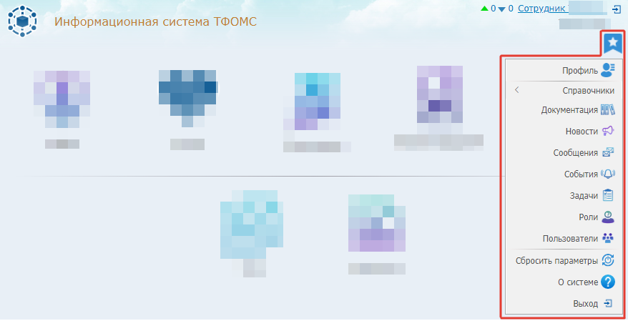

Рисунок А.3. Главный экран Системы. Меню «Избранное».

В меню «Избранное» содержатся следующие разделы:

- **Профиль** – раздел, в котором отображаются и редактируются данные пользователя и пользовательские настройки.

- **Документация** – раздел, в котором содержатся файлы рабочей документации.

- **Новости** – раздел, для просмотра уведомлений, оповещений, а также администратору Системы доступно формирование новых уведомлений.

- **Сообщения** – режим, с помощью которого пользователи Системы могут обмениваться текстовыми сообщениями, получать системные сообщения (см. раздел [«Сообщения»](file:///D:\Мои%20документы\Telegram%20Desktop\Сообщения#_Раздел_)).

- **События** – режим, позволяющий просматривать журнал событий, происходящих в Системе (доступен для роли Администратора Системы).

- **Задачи** – режим, с помощью которого настраиваются периодические задания Системой, а также выполняется ручной запуск заданий (доступен для роли Администратора Системы).

- **Роли** – административный режим, позволяющий настроить роли, изменить состав пользователей роли, выполнить групповое включение пользователей в роль (см. раздел [«Роли»](file:///D:\Мои%20документы\Telegram%20Desktop\Роли#_Раздел_)).

- **Пользователи** – административный режим, позволяющий регистрировать, изменять, удалять учетные записи пользователей, включать пользователей в роли, исключать пользователей из ролей Системы (см. раздел [«Пользователи»](file:///D:\Мои%20документы\Telegram%20Desktop\Пользователи#_Раздел_)).

- **Сбросить параметры** – функция, которая позволяет пользователям сбросить заданные пользовательские параметры интерфейса Системы.

- **О системе** – раздел, в котором отображены сведения о версии системы и её описание

- **Выйти** – возможность выйти из Системы, например, для смены пользователя.

## Сообщения

Вид и содержимое формы **«Сообщения»** представлены ниже *(*Рисунок А.4*)*.

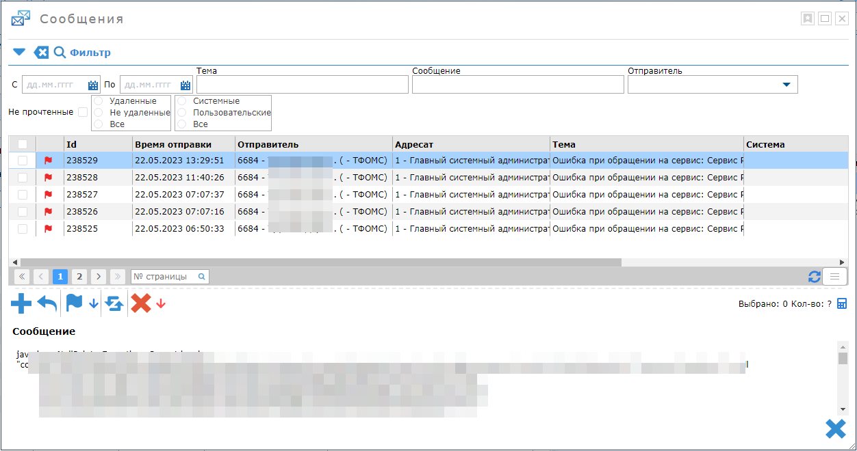 Рисунок А.4. Режим «Сообщения».

В верхней части окна расположена группа фильтрации для поиска сообщений. Ниже расположена таблица с сообщениями. В первую очередь отображаются непрочитанные сообщения, выделенные жирным шрифтом.

Сообщения имеют индикатор важности, так, важные сообщения отмечены пиктограммой – , обычные – . Под таблицей имеется панель с кнопками:

 - написать сообщение;

 - ответить на сообщение;

 - пометить как прочтенное;

 - пометить как прочтенные все сообщения, подходящие под условия фильтрации;

 - пометить как непрочетнное;

 - удалить сообщение;

 - удалить все сообщения, подходящие под условия фильтрации;

В правой части панели имеется информация о количестве выбранных сообщений и количестве отфильтрованных сообщений, посчитать количество возможно посредством нажатия кнопки в виде калькулятора .

В нижней части формы отображается текст выбранного сообщения. По умолчанию выбрано первое сообщение. Для выбора сообщения необходимо нажать на строку с информацией о интересующем сообщении.

Для того, чтобы ответить на сообщение, необходимо выбрать сообщение и нажать на кнопку «Ответить на сообщение» . После этого отобразится форма «Ответить на сообщение» (Рисунок А.5).

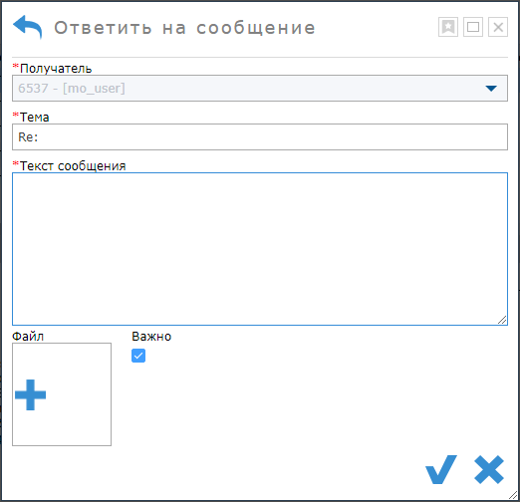

Рисунок А.5. Форма «Ответить на сообщение»

После ввода необходимых данных в соответствующие поля и, если это необходимо, отметке сообщения как важное, нужно нажать на кнопку  для подтверждения и отправки сообщения. Для отмены отправки сообщения, необходимо нажать на кнопку .

Также можно использовать функцию написать новое сообщение, необходимо нажать на кнопку «Написать сообщение» . После нажатия на кнопку отобразится форма отправки сообщения (рис. А.6), которая работает аналогично форме «Ответить на сообщение».

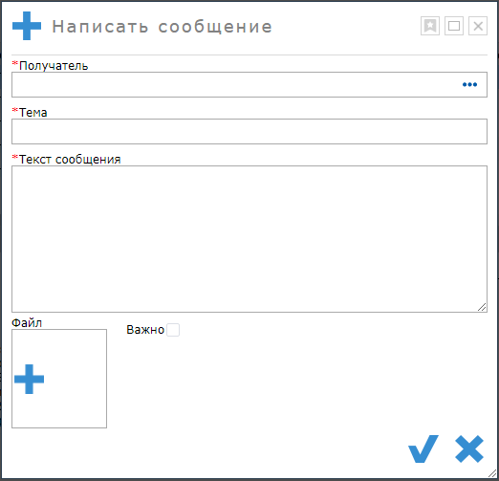

Рисунок А.6. Форма «Написать сообщение»

Чтобы пометить сообщения как прочтённые, нужно отметить все необходимые сообщения в таблице в верхней части экрана галочками слева и нажать на кнопку  «Пометить как прочтенные».

Чтобы пометить сообщения как непрочтённые, нужно отметить все необходимые сообщения в таблице в верхней части экрана галочками слева и нажать на кнопку  «Пометить как непрочтенные».

Чтобы удалить сообщения, нужно отметить все необходимые сообщения в таблице в верхней части экрана галочками слева и нажать на кнопку  «Удалить».

Для обновления таблицы с сообщениями требуется нажать кнопку  «Обновить».

## Пользователи

Данный режим позволяет зарегистрировать учетные записи пользователей Системы и включить их в какие-либо роли.

Экран режима «Пользователи» разделен на 6 частей (Рисунок А.7):

1. Параметры фильтрации таблицы пользователей;
2. Таблица пользователей, принадлежащих клиенту (организации) авторизованной учетной записи;
3. Кнопки управления учетными записями;
4. Таблица, в которой отображаются доступные (неназначенные) роли, которые можно назначить выбранной учетной записи;
5. Кнопки для управления выбранными ролями;
6. Таблица ролей, назначенных для выбранной учетной записи.

*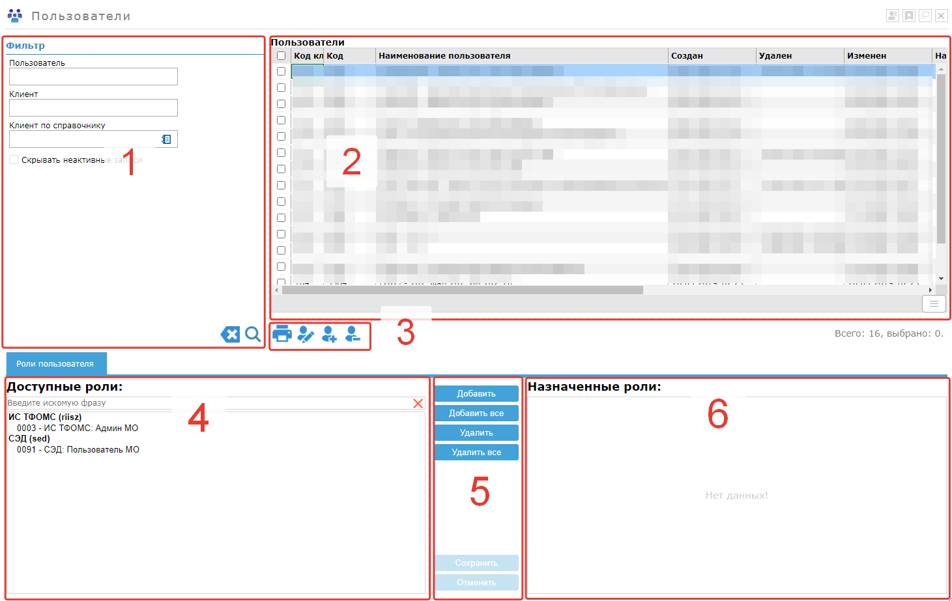*Рисунок А.7. Режим «Пользователи»*.*

Для регистрации новой учетной записи нажмите на кнопку , в открывшемся окне (Рисунок А.8) заполните реквизиты учетной записи, в первую очередь, обязательные поля выделенные «\*», логин, пароль и фамилию, имя, отчество владельца учетной записи, и нажмите кнопку  - учетная записи будет создана.

При создании учетной записи необходимо помнить, что одноименные учетные записи созданы не будут.

Изменение и удаление учетных записей выполняется аналогичным образом с помощью кнопок .

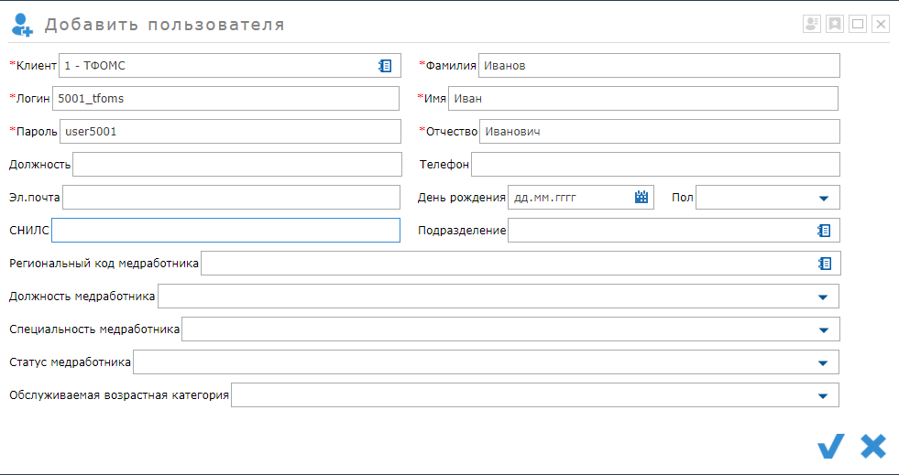

Рисунок А.8. Форма для создания пользователя

Для включения учетной записи в какую-либо роль выберите учетную запись в таблице «Пользователи», выделите предоставляемую роль в списке «Доступные роли», нажмите кнопку «Добавить», затем кнопку «Сохранить», выбранная учетная запись будет включена в заданную роль. Для исключения учетной записи из роли у выбранной учетной записи выделите роль в списке «Назначенные роли», нажмите кнопку «Удалить», затем кнопку «Сохранить».

Чтобы воспользоваться функцией группового назначения ролей пользователям, необходимо перейти в режим «Роли» (см. раздел «Роли»).

Для вывода таблицы пользователей в формате Excel для печати необходимо нажать кнопку , после чего произойдет скачивание документа.

Чтобы восстановить удаленных (неактивных пользователей), необходимо убрать галочку напротив «Скрывать неактивные записи», обновить таблицу нажатием кнопки «Поиск» . В таблице пользователей выбрать необходимую учетную запись и нажать кнопку восстановления удаленных пользователей  «Восстановить».

## Роли

Данный режим является административным и доступен для пользователей, которые включены в роль ИС ТФОМС: Админ МО, ИС ТФОМ: Админ СМО, ИС ТФОМС: Админ ТФОМС или СЭД: Администратор.

После перехода в режим «Роли» (Рисунок А.9)открывается форма, которая имеет в левой части древовидную таблицу, содержащую наименование доступных подсистем и роли, которые в неё входят. Чтобы раскрыть список ролей, необходимо нажать на  перед названием подсистемы.

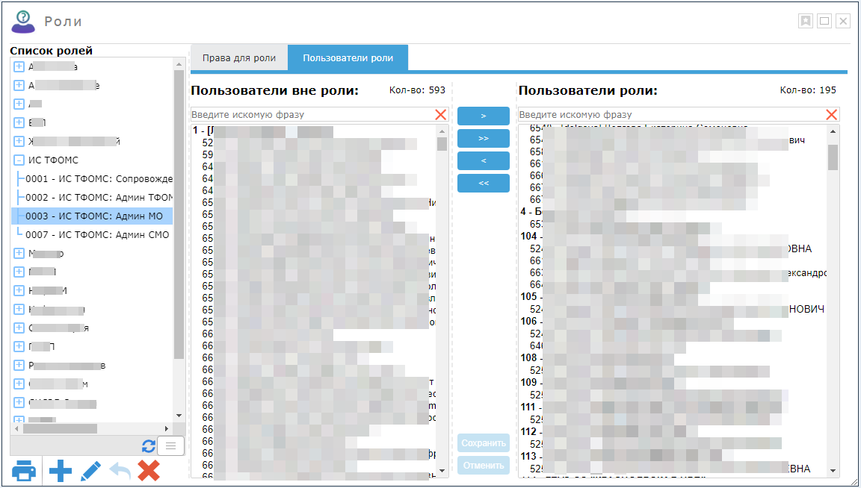

Рисунок А.9. Раздел «Роли».

Ниже расположены кнопки управления ролями, доступные Администратору Системы (ТФОМС). Данный функционал обеспечивает создание пользовательских ролей с правами по усмотрению администратора. Администратору также доступна закладка «Права для роли», необходимая для регулировки прав, входящих в роль. Права (действия) включенные и невключенные в выбранную в роль отображаются в таблицах ниже.

Всем администраторским учетным записям доступна закладка «Пользователи роли», в которой отображаются списки пользователей, относящихся к клиенту, включенные и невключенные в выбранную роль в левой таблице.

Для включения пользователей в роль/исключения пользователей из роли, имеются кнопки в виде стрелочек, подсвеченные синим цветом. Чтобы сохранить изменения, требуется нажать кнопку «Сохранить».